«Эффективное использование ИКТ в обучении
детей с ограниченными возможностями здоровья»
1. Преимущества уроков, проводимых с применением компьютерных технологий.
В последнее время много говорится о внедрении информационно-коммуникаци-онных технологий в образовательный процесс. Исследования по использованию компьютера доказывают не только возможность и целесообразность использования компьютера, но и его особую роль в развитии интеллекта и в целом личности ре-бенка.
Одной из главных целей школьного обучения является развитие познаватель-ных процессов. Логическое мышление, внимание, память, речь, воображение - все это поддерживает интерес к обучению. Большой вклад в изучение и развитие познавательных процессов внесли такие ученые, как: Л.С. Выгодский, А.Н. Леонтьев, Л.С. Сахаров, А.Н. Соколов, Ж Пиаже, С.Л. Рубинштейн и др. Ими были разработаны различные методики и теории. И сейчас, чтобы успешно развивать поз-навательные процессы в учебной деятельности, необходимо, искать более современ-ные средства и методы обучения. Использование компьютера с его огромными универсальными возможностями на уроках и будет являться одним из таких средств.
Компьютер развивает не только перечисленные выше познавательные процес-сы, но также зрительно-моторную координацию, пространственное воображение, творческие способности. Происходит развитие произвольной регуляции деятель-ности учащихся: умений работать по заданным правилам и требованиям, сдерживая свои эмоциональные порывы, умений планировать свои действия и предвидеть их результаты. Работа за компьютером вырабатывает такие личностные качества ребен-ка как усидчивость, внимательность, аккуратность, ответственность, самостоятель-ность, уверенность в себе, повышается самооценка, складывается удовлетворен-ность как на интеллектуальном, так и на эмоциональном уровне.
Освоение информационно-коммуникационных технологий также способствует социальной адаптации к современному информационному миру. Становится неоспо-римым утверждение, что в результате полученных знаний о компьютерах и приоб-ретенных навыков работы на них дети будут лучше подготовлены к жизни. У них бу-дет сформировано положительное отношение к компьютеру, восприятие его как по-мощника в различных видах деятельности, понимание его назначения и возмож-ностей для достижения поставленных целей.
Адаптация к миру компьютеров не только облегчит ребенку вхождение во взро-слую жизнь, но и будет способствовать эффективности обучения с помощью компь-ютера. Здесь нельзя забывать тот факт, что компьютер может быть как объектом изучения, так и средством обучения, являясь мощным инструментом повышения его эффективности.
В качестве средства обучения компьютер в первую очередь позволяет усилить мотивацию ученика к познавательной деятельности. Не только новизна работы с компьютером и занимательность, но и возможность регулировать задания по степени трудности, поощрение правильных решений позитивно сказывается на мотивации. Работая на компьютере, ученик получает возможность довести решение задачи до конца, опираясь на необходимую помощь, которую может получить также из компьютерных программ без участия учителя. Компьютер проверит все ответы, укажет на ошибки, подскажет, как их исправить. Ученики более охотно отвечают компьютеру и не боятся ошибиться. Компьютер способствует формированию у учащихся рефлексии своей деятельности, позволяет учащимся наглядно представить результат своих действий. Использование информационных технологий позволяет освободиться от нудного традиционного курса обучения, дает возможность решать более интересные и сложные проблемы.
Однако хоть компьютер и обладает огромным потенциалом развивающих и обу-чающих возможностей, но только во взаимодействии педагога, ребенка и компью-тера можно достичь положительного результата. То, какие цели ставит перед собой учитель, какими путями добивается их решения, определяет и то воздействие, ко-торое оказывает компьютер на ребенка. Признавая, что компьютер — мощное сред-ство для интеллектуального развития детей, необходимо помнить, что его исполь-зование в учебно-воспитательных целях требует тщательной организации, как самих занятий, так и всего режима в целом. Грамотно построенный урок вызывает и у отстающих учеников желание заниматься. И здесь компьютер — первый помощник.
С другой стороны, метод обучения с использованием компьютерных технологий очень привлекателен и для учителей: помогает им лучше оценить способности и знания ребенка, понять его, побуждает искать новые, нетрадиционные формы и методы обучения. Это большая область для проявления творческих способностей для многих: учителей, методистов, психологов.

2.Использование ИКТ в обучении детей с ограниченными возможностями здоровья.
Компьютеризация школьного образования в нашей стране уже имеет свою, хотя и небольшую историю. А вот использование компьютеров для занятий с детьми, обучающимися по специальной (коррекционной) программе, только начинается, и все чаще применяются как наиболее адаптируемое к индивидуальным особенностям средство обучения. Ребенку становятся доступны неведомые раньше знания, умения, формы общения, что дает ему веру в свои силы.
Центральным фундаментом в пользу введения курса компьютерной грамотнос-ти для учащихся коррекционного обучения является принцип равноправного досту-па к образованию. Если ставится задача научить детей использовать возможности вычислительной техники, изучение компьютеров должно быть уделом всех учени-ков.
Этому способствует тот факт, что по сравнению с прошлым в наше время поль-зоваться компьютером стало намного проще, для них характерно “дружественное” по отношению к пользователю программное обеспечение с простым меню и легко выполняемыми инструкциями, а информация представляется с помощью четких графических изображений и звуковых эффектов.
Применение информационных технологий в работе с детьми, обучающимися по специальной (коррекционной) программе, направлено на ослабление недостатков в познавательной деятельности и формировании личностных качеств. Компьютер может помочь школьнику с нарушенным интеллектом усвоить такой круг образова-тельных и профессиональных знаний, умений, навыков, которые он сможет приме-нить к условиям социальной среды, т.е. – социально адаптироваться. А рациональ-ное сочетание слова, наглядности и действия при работе за компьютером поможет усвоить программный материал.
У детей с ограниченными возможностями здоровья при нарушении сложных форм познавательной деятельности, эмоционально-волевой и моторно-двигательной сфер, речевого развития сохранены слух, зрение, осязание. Коррекционная деятель-ность при работе с этими детьми способствует:
- вовлечению, как можно большего числа сенсорных механизмов,
- развитию артикуляционной моторики, зрительного восприятия и узнавания, зрительной памяти и внимания, слухового внимания и памяти, наглядно-образного, словесно-логического мышления и т. п.
Использование мультимедийных технологий обостряет и развивает имеющиеся возможности детей и дает положительный результат при введении ИКТ в различные части урока.
Использование информационных технологий на уроках в коррекционной школе относят к наглядным средствам обучения. Так как чаще всего используются различ-ные презентации, выполненные в программе PowerPoint. Эти презентации должны соответствовать учебно-воспитательным целям и содержанию обучения учащихся в коррекционных школах, быть доступными. Они составляются с учетом возрастных особенностей умственно отсталых школьников, должны быть четкими по структуре, с краткими, легко запоминающимися надписями, изображенными крупным шриф-том, эстетически оформленными. Презентации не должны быть перенасыщены цветовой гаммой, и цветовая гамма не должна сменяться быстро, нужно размещать один объект или минимальное их количество на страницу слайда, чтобы материал не был перенасыщен информацией; для иллюстраций подбирать натуральные образцы с ярко выраженными характерными признаками.
В последнее время выпускается большое количество мультимедийных продук-тов, предназначенных для использования в основном образовании. Это мультиме-дийные энциклопедии, репетиторы, обучающие программы, виртуальные экскурсии по музеям и т.д. Однако, несмотря на значительное количество программных продуктов, их использование не предназначено в коррекционных школах. Если их использовать, то не в полной мере, как они задуманы для массовой школы, а выборочно.
Также в последнее время создано большое количество развивающих игр, использование которых в работе с детьми коррекционного обучения дает возмож-ность подбирать упражнения в зависимости от особенностей развития ученика, а не его возраста. Игры позволяют учиться работать «мышью» в индивидуальном темпе, учат видеть экран монитора, ориентироваться на нем. Их можно также использовать на занятиях по развитию пространственных представлений. Дети охотно и быстро осваивают работу на компьютере.
Специальные упражнения способствуют развитию внимания, зрительной памяти, совершенствуют зрительно-моторную координацию, будят комбинаторное творческое мышление. Компьютерная игра повышает привлекательность содержа-ния учебного материала; деление материала по разделам, а не по классам, позволяет планировать занятия в соответствии с особенностями той программы, по которой ре-бенок обучается; у учеников повышается интерес к процессу обучения, развиваются навыки самостоятельной работы и самоконтроля. Речевое нарушение и недоста-точное развитие психических процессов (внимания, памяти, мышления) мешают учащемуся в усвоении программного материала. Помогают компьютерные игры и тренажеры.
В Интернете много материалов по использованию компьютерных технологий для детей, обучающихся по специальной (коррекционной). Так в «сети творческих учителей» существует сообщество педагогов работающих с детьми с особыми образовательными потребностями, где можно пройти мастер - класс «Эффективное использование ИКТ в обучении детей с особыми образовательными потребностями:
http://www.it-n.ru/communities.aspx?cat_no=199918&lib_no=201324&tmpl=lib

3. Опыт работы в ГБОУ Ермолаевская КШИ с детьми, с ограниченными возможностями здоровья, с использованием и изучением этими детьми компьютерных технологий на уроках, применяемый.
В ГБОУ Ермолаевская КШИ мы также используем, предлагаемые на различ-ных педагогических сайтах, в том числе на сайте «Сеть творческих учителей», мето-ды работы с детьми, обучающимися по специальной (коррекционной) программе.
В обучении по предметам мы используем развивающие игры серий «Дракоша» и «Мышка Мия». Эти игровые программы помогают в легкой и доступной форме усваивать знания по математике, информатике, стимулируют приобретение новых знаний, специально подобранные игры развивают познавательные способности детей. (см. Приложение 1)
Почти на всех сайтах Интернет, где можно найти материал по работе с детьми с ограниченными возможностями, предлагаются методики с использованием ЭВМ как средства обучения. Предмет информатика является объектом изучения, т.е. ученики работают над освоением самого компьютера в доступной для них форме. Для этого выделено по 1 часу в неделю в 5-10 классах и по 2 часа в неделю в 11-12 классах за счет часов по выбору, которые используются в качестве урока информатики (компь-ютерные технологии). Дети занимаются вместе с классом. Т.е. организуется интегрированное обучение. Так же эти дети посещают кружок информатики «Информашка».
Для детей с ограниченными возможностями здоровья составлены индивидуаль-ные тематические планы освоения компьютерных технологий в зависимости от особенностей способностей каждого из них.
Дети должны научиться сохранять файлы, знать клавиатуру, знать правила обращения с носителями информации (дисками, флешками,) уметь создавать текстовые документы и т.д.
Занятия с применением компьютеров очень интересны детям. Они быстро осва-ивают клавиатуру и мышку, что создает предпосылки для дальнейшей успешной ра-боты за компьютером. Ученики, с трудом усваивающие принципы сложения, прави-ла написания слов, не говоря уже о более сложных предметах, с легкостью пони-мают, как открыть нужную программу и работать в ней. Они по интуиции нажимают на нужные клавиши и кнопки. И мы считаем, что необходимо использовать эту способность в полной мере.
Занятия по изучению информатики и ИКТ строим следующим образом: объяс-нение и показ способов работы с компьютерными программами ученикам специаль-ного обучения производится во время самостоятельной работы класса. И, наоборот, во время объяснения теоретического материала ученикам класса, обучающимся по основной программе, дети коррекционного обучения выполняют задания на компью-терах, доступные им для самостоятельного выполнения. (см. Приложение 3)
Ученики легко осваивают графические редакторы, любят набирать и оформлять тексты, работать с тренажерами, играть в развивающие и обучающие игры. (см. Приложение 4)
В этом году мы начали использовать компьютер и с детьми, которые находятся на индивидуальном обучении. Так на уроках математики используются презентации при объяснении нового материала и тренажеры для закрепления умений и навыков счета. А на уроках природоведения по каждой теме находим соответствующий материал в Интернете, рассматриваем картинки, смотрим видео. (см. Приложение 5)
Бывает сложно детей «оторвать» от компьютера. Но делать это необходимо, т.к. занятия с компьютером могут приводить к утомлению, головокружению, головным болям, появлению зрительного дискомфорта, усталости глаз и т. д.
Поэтому нужно четко соблюдать режим работы. Самое большее время, которое мы позволяем использовать на уроке за компьютером — это 20 минут, по 10 минут с перерывом 10-20 минут. Обычно 10 минут в начале занятия и 10 минут - в конце.
Чтобы не страдала аккомодационная система глаза, когда ребенок рассматри-вает предмет на близком расстоянии (это может привести к развитию близорукости), работу по рассматриванию материала на экране монитора, необходимо заменять проецированием на экран.
При составлении расписания учитываем также, что наиболее благоприятные дни для проведения занятий с компьютером являются вторник, среда и четверг и что без ущерба для состояния здоровья дети младших классов могут заниматься за компьютером не более 2-х раз в неделю.
Дети с ограниченными возможностями здоровья успешно осваивают коммуникационные технологии. У них имеется электронная почта, с помощью ее они зарегистрировались на школьном сайте и сайте учителя информатики. На этих сайтах они учатся общаться в Интернете через личные сообщения и на форумах наравне с остальными детьми. (см. Приложение 6)

Вывод
Наблюдения показали, что все дети, с которыми проводится описанная выше работа, с удовольствием изучают информационно-коммуникационные технологии, у них улучшаются познавательные способности, легче проходит социальная адапта-ция, они лучше осваивают предметный материал.
В связи с увеличением количества детей коррекционного обучения возникла не-обходимость разработки общей программы коррекционных занятий детей с исполь-зованием компьютера. Эта программа, на наш взгляд, должна включать в себя как обучающие уроки по работе с компьютерами, так и занятия по предметам с использованием информационно-коммуникационных технологий. Также необходимо продумать содержание компьютерного программного обеспечения, упражнения и игры, которого были бы направлены на развитие познавательных способности детей и имели обучающие функции по предметам. Мы к этому готовы и на настоящий момент такие работы ведутся.
Приложения:
Приложение 1. Работа с развивающими и обучающими дисками.
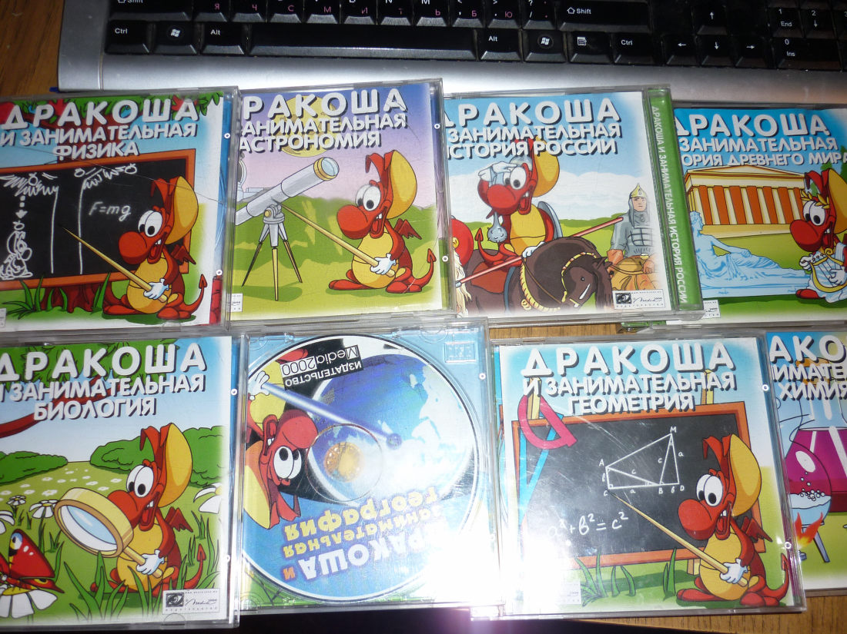

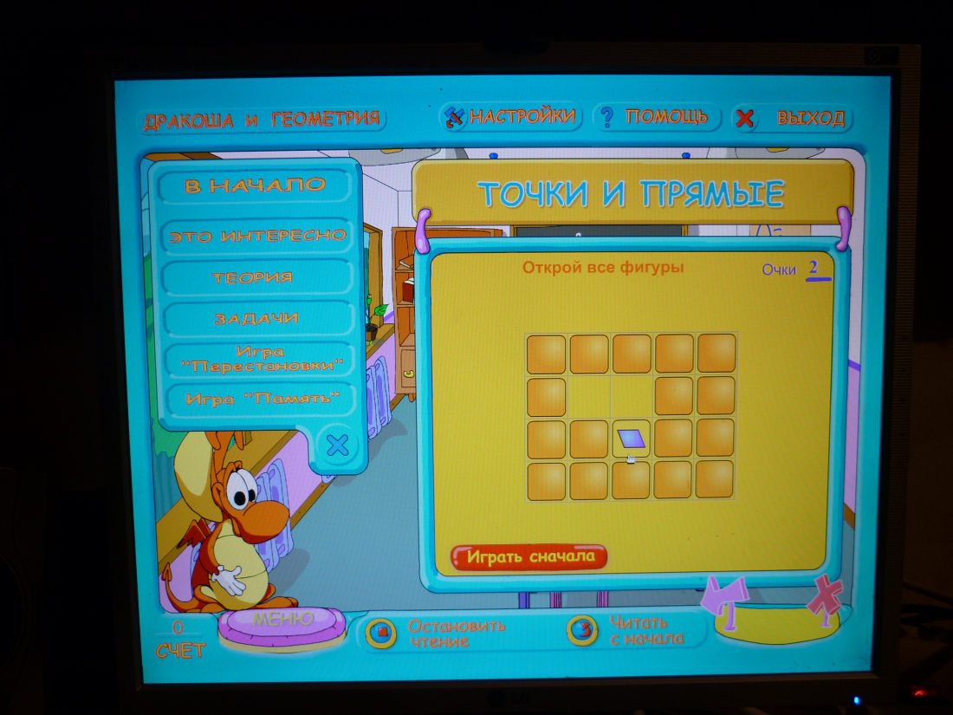

Приложение 2. Работа с сайтом «По ступенькам познания к творчеству»
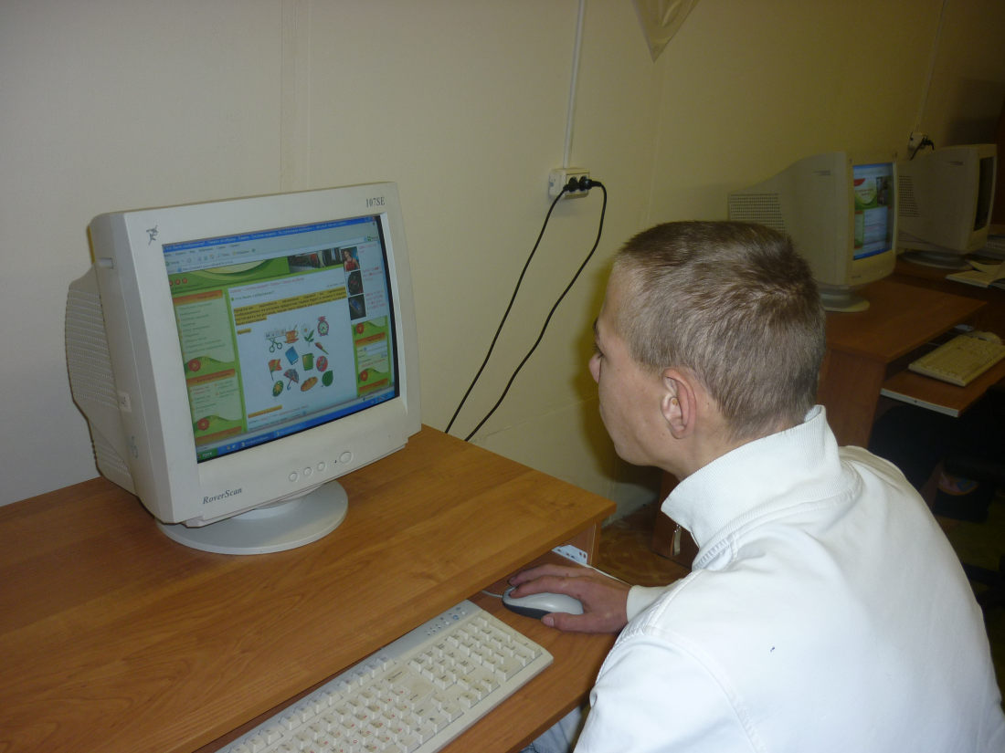

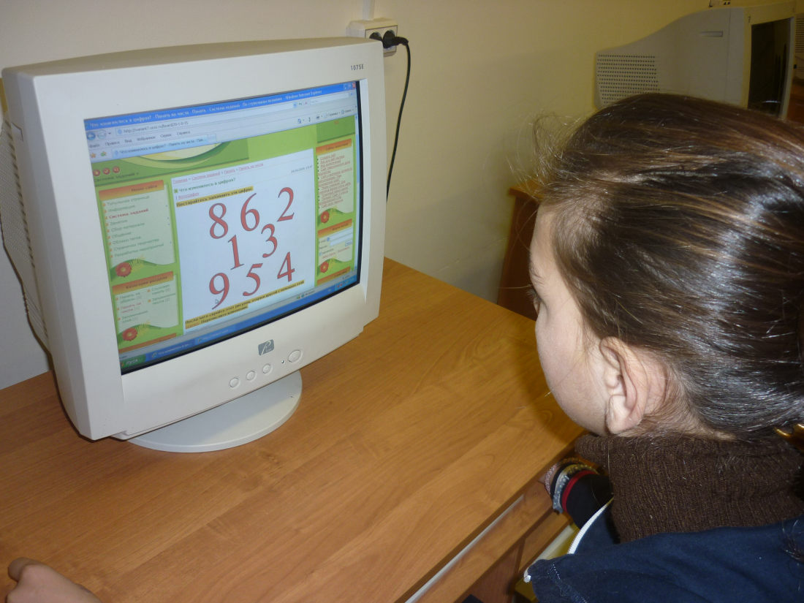

Приложение 3. Интегрированные уроки по информатике
Уроки в 9 классе
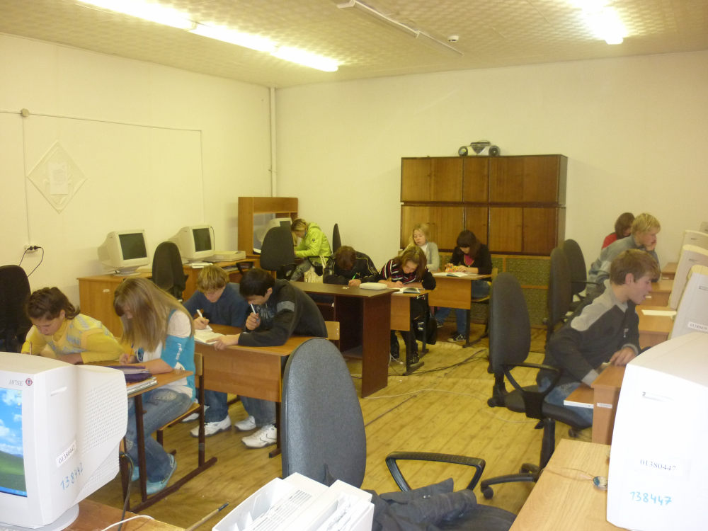
Пока класс работает с теоретическим материалом, ученики коррекционного обучения выполняют задание за компьютером.
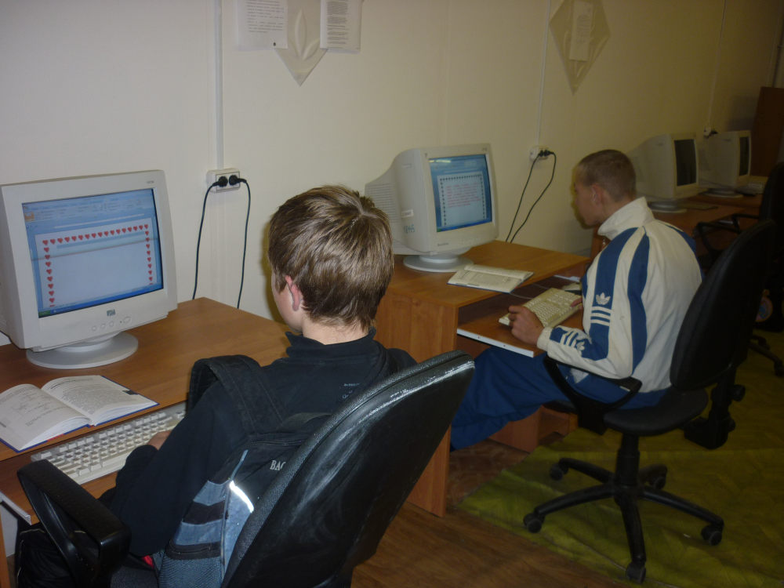

Теперь наоборот, пока ученики класса выполняют практическую работу, ребята коррекционного обучения изучают работу с компьютерными программами с помощью объяснений учителя с использованием экрана.
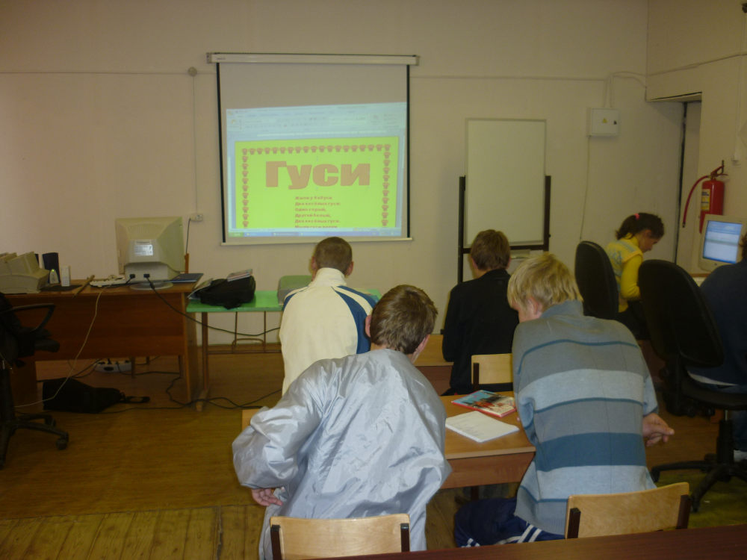

Приложение 4. Освоение компьютерных программ
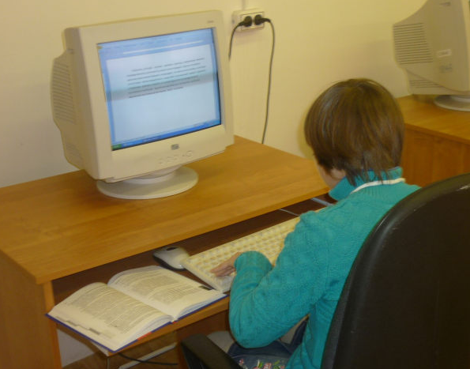
Ученики довольно успешно справляются с набором текста, умеют исправлять подчеркнутые ошибки, форматировать, сохранять в сетевой папке и т.д. 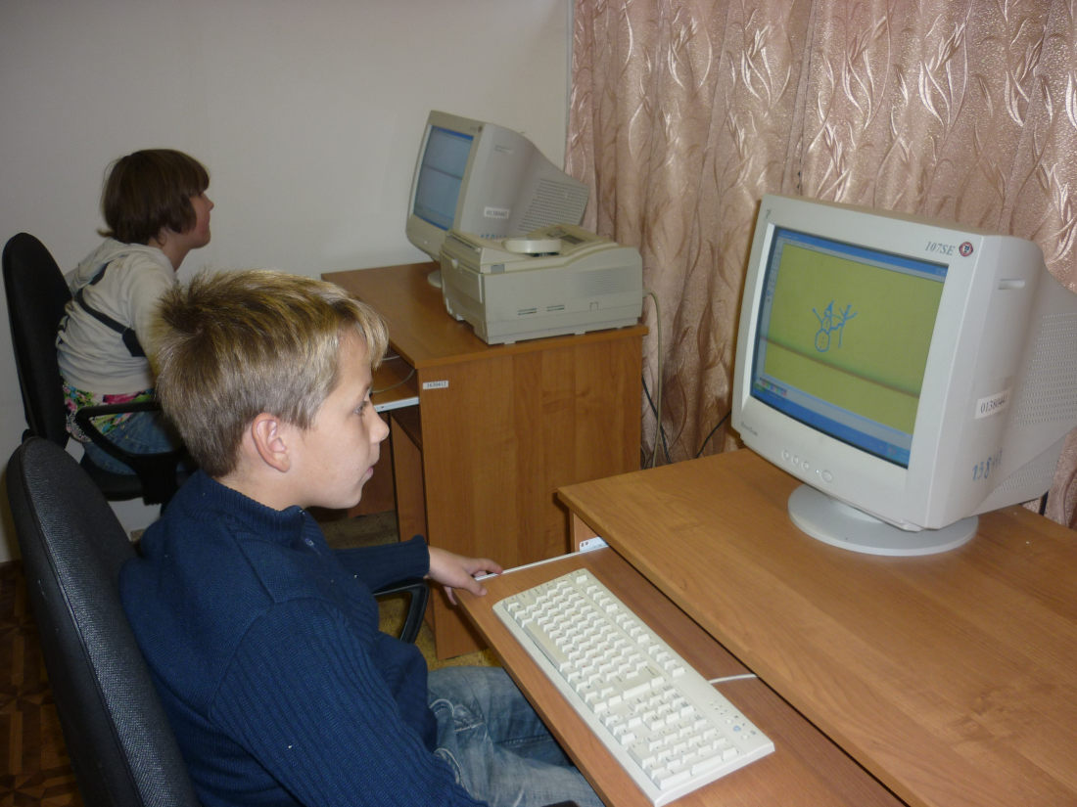
Особо любят работать с графическим редактором. В школьных компьютерах сохранились очень интересные и качественные работы многих учеников, занимающихся по специальной программе.
Приложение 5. Индивидуальные занятия с использованием компьютера.
Работа с тренажером по математике
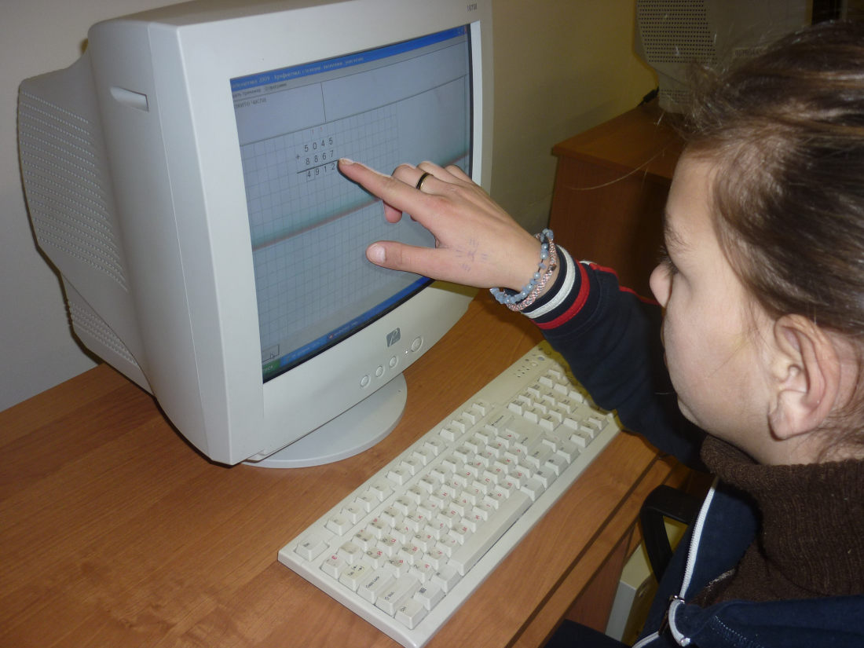
Занятия по природоведению.
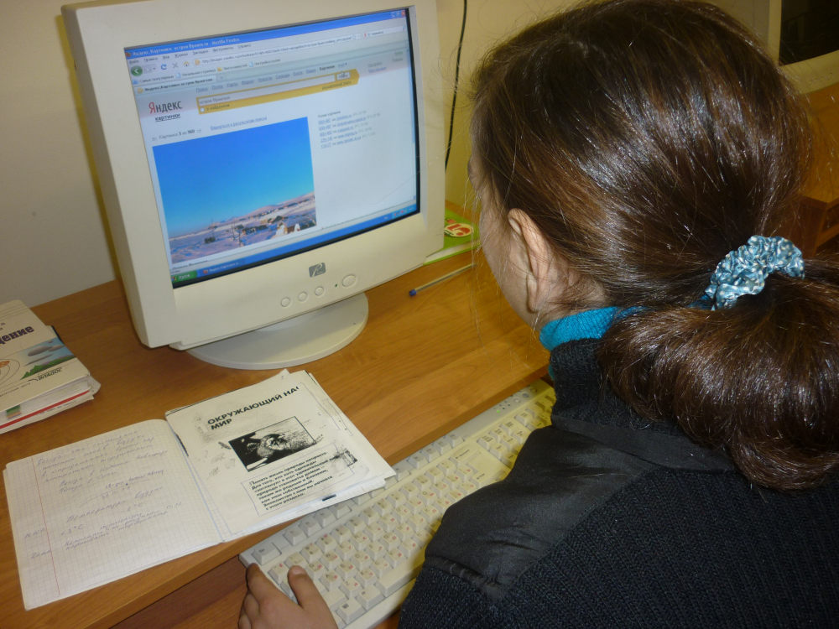
Приложение 6. Работа на школьном сайте
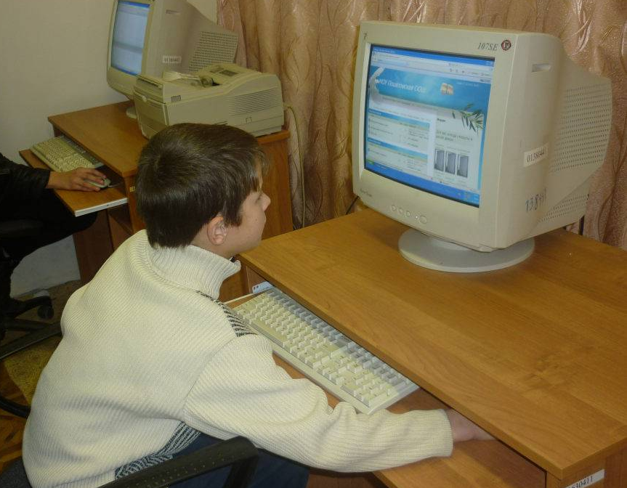

Профили на сайте учеников, обучающихся по специальной (коррекционной) программе школы 7 и 8 вида:
